**ATIVIDADE 2 do 2ª Módulo**

Construa um algoritmo no Blockly que declare as seguintes variáveis: nome, idade, altura e maior_de_idade.

Depois, atribua valores para essas variáveis, sabendo que a variável nome é uma string, a variável idade é um inteiro, a variável altura é um float e a variável maior_de_idade é um booleano.

No final, imprima os valores das variáveis.

**Resposta:**

var nome, altura, idade, maior_de_idade

nome = ‘Regis Jr’;

altura = 1.68;

idade = 45;

maior_de_idade = 18;

if (idade >= maior_de_idade) {

alert (‘Maior de Idade’);

} else {

Alert (‘Menor de idade’);

}

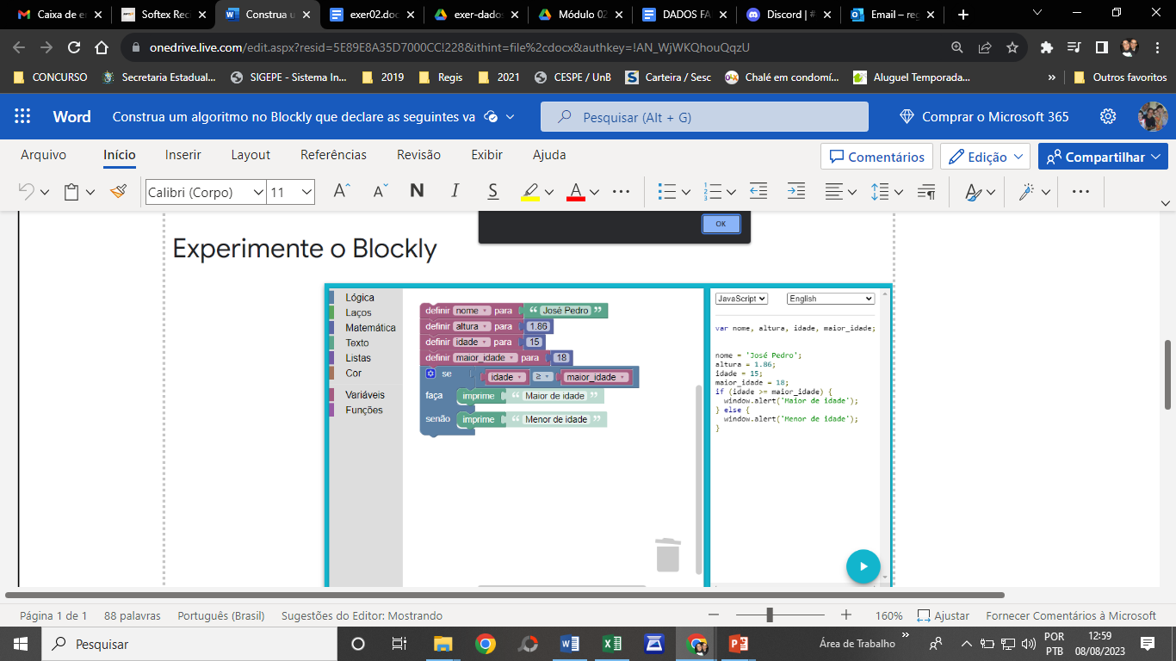

Pablo

<script>

/*INSTRUÇÕES DO PROJETO

Construa um algoritmo que declare as seguintes variáveis: nome, idade, altura e maior_de_idade.

Depois, atribua valores para essas variáveis, sabendo que a variável nome é uma string, a variável idade é um inteiro, a variável altura é um float e a variável maior_de_idade é um booleano.

No final, imprima os valores das variáveis.*/

let nome = prompt("Digite seu nome:");

let idade = parseInt(prompt("Digite sua idade:"));

let altura = parseFloat(prompt("Digite sua altura:"));

let maior_de_idade = "maior de idade";

if(idade>=18){

document.write(nome +" "+ "tem" +" "+ idade +" "+ "anos de idade" +" "+ "e" +" "+ altura +" "+ "de altura" +" "+ "dessa forma sendo" +" "+ maior_de_idade );

}else{

document.write(nome +" "+ "tem" +" "+ idade +" "+ "anos de idade" +" "+ "e" +" "+ altura +" "+ "m" +" "+ "de altura" +" "+ "dessa forma não é" +" "+ maior_de_idade );

}

</script>

var nome = "Cassia"

var idade = 29

var altura = 1.54

var maior_de_idade = true

console.log(nome, idade, altura, maior_de_idade)

